**初三专题《区域地理环境之——聚落及与自然环境的关系》学习指南**

**【学习目标】**

* 理解什么是聚落，了解城市与乡村景观的差异
* 知道影响聚落形成和发展的自然、人文等环境因素

**【学习任务】**

**一、观看微课1《聚落的概念及分类》完成任务一**

**【**任务一】你能认出下列聚落的形式吗？并将其分类，完成框架图。

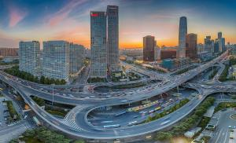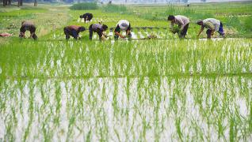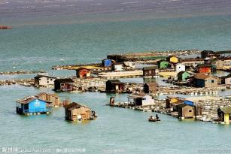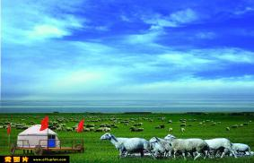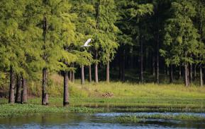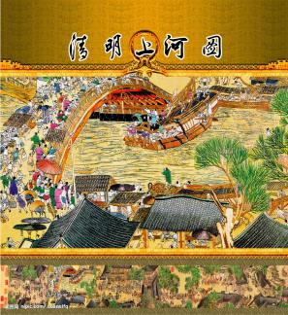

聚 落

**二、观看微课2《聚落与环境的关系》完成任务二和任务三**

**【**任务二】地形、气候、河流影响着聚落的分布，通过以上学习，你能归纳出的聚落分布有什么样的规律吗？

1. 两极地区和高山、荒漠地区聚落分布稀疏
2. 聚落密集区主要分布在

A._________（高/中/低）纬度，______(沿海/内陆)地区，水热条件好，气候适宜的地方。

B._______(地形类型)地区，工农业生产比较发达的地方。

C.__________的沿岸和湖泊四周，水源、水运便利的地方。

**【**任务三】观察下图并描述东南亚民居与气候的关系吗？并归纳总结出描述民居与气候关系的方法。

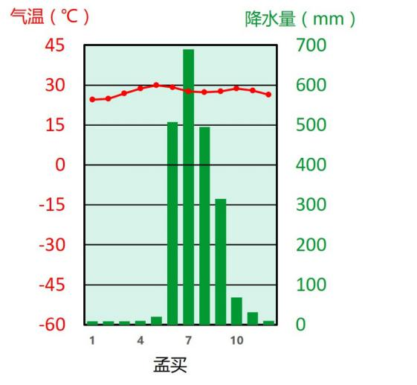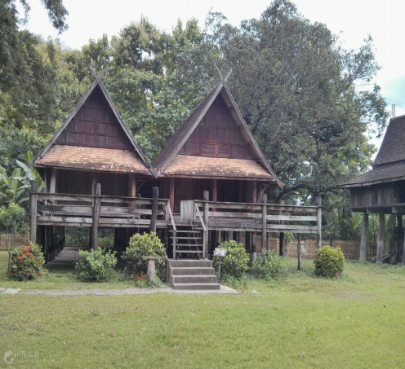

**三、观看微课3《典型例题》完成课时作业。**